Динамическая модель развития интеллектуальных способностей к обучению студенческой группы
Носов П.С., Яковенко О.Е.
nopas@bk.ru, hilko2005@rambler.ru
Одесский национальный политехнический университет

Анализ и математическое моделирование учебной деятельности целеориентированной группы студентов является малоисследованной областью в современной системе информатизации образования. Однако является необходимым, так как влияет на повышение уровня подготовки будущих специалистов, посредством прогноза и своевременной коррекции учебной программы.
Определить порядок связей развития способностей в группе студентов возможно путем введения порядковой функции обычного антисимметричного конечного графа без контуров, такой, что , где 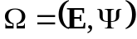, а 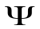 – многозначное отображение: 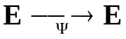. При этом, разбиение Е на строго упорядоченные классы _{k}, где k = 0,1,2,…r, возможно, если учитывать следующее нечеткое отношение между классами: 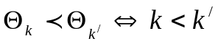. Тогда порядок классов будет отображаться как [1]:
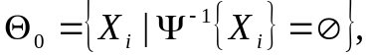
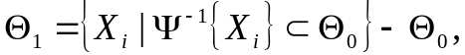
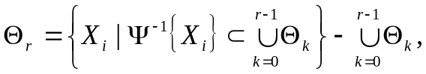 где 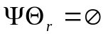.
Таким образом, порядковая функция обычного антисимметричного конечного графа без контуров 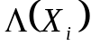, будет определяться условием:
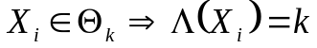
При этом, динамическая модель развития группы студентов будет непрерывной и может описываться системой дифференциальных уравнений. Параметрами данной модели будут являться: решение общей задачи предусматривает замкнутый детерминированный процесс; 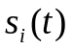- количество студентов в -й группы, где 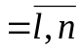, в момент ; n – количество групп в учебном процессе; 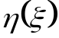 - функция, характеризующая скорость перехода на следующий уровень знаний-умений студента; уровень восприятия студентов 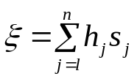, где постоянные 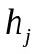, 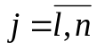 показывают степень влияния студентов группы на появление гипотез решения задачи; 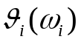 - функция потери интереса к решаемой задаче; функция 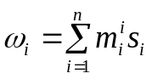 отражающая влияние лидеров группы на уменьшение мотивации коллектива в диапазоне 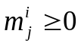, 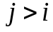; функция развития группы 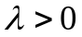, т.е. при 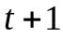: 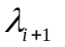, 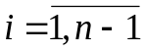.
Динамическая модель обучения группы в ходе решения общей задачи будет описываться системой дифференциальных уравнений (1):

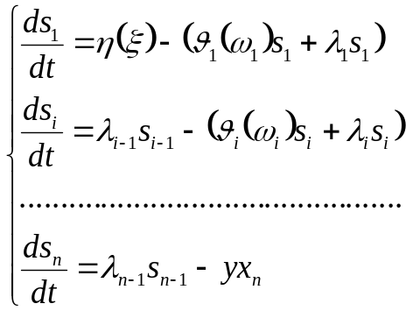 (1)

Применение рассмотренной модели позволит провести имитационное моделирование развития интеллектуальных способностей студенческого коллектива и своевременно скорректировать программу обучения.

Литература:
1. Кофман А. Введение в теорию нечетких множеств: Пер. с франц. – М.: Радио и связь, 1982. С. 121-127.

